Witam serdecznie.
Ćwiczenia logopedyczne ,,Gdzie ? Co ?
1.Ćwiczenie ,,Gdzie mieszka”?
,,Co je”?
-dorosły czyta ,
-dziecko łączy ze sobą prawidłowe odpowiedzi w zadaniu.
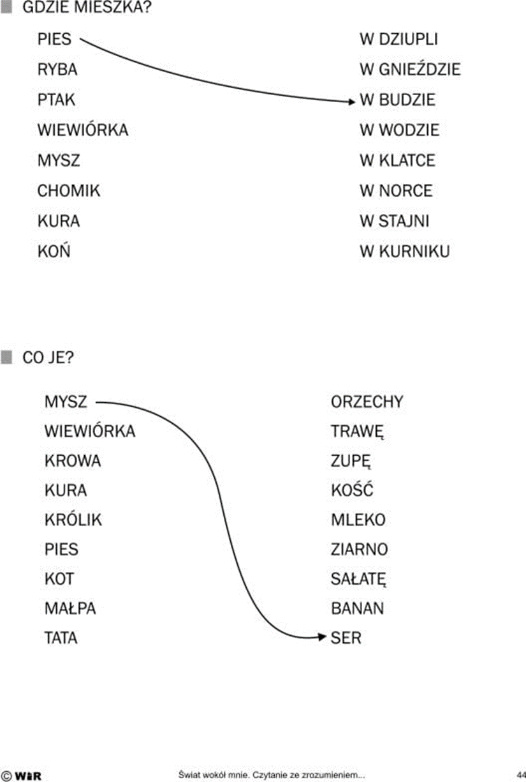

2.Gdzie ja mieszkam?

https://www.youtube.com/watch?v=1PD3jNhefUA

3.Ćwiczenie ,,Poszukaj mojego domu”.
-doprowadź zwierzę do jego domu.,
-pokoloruj obrazki.

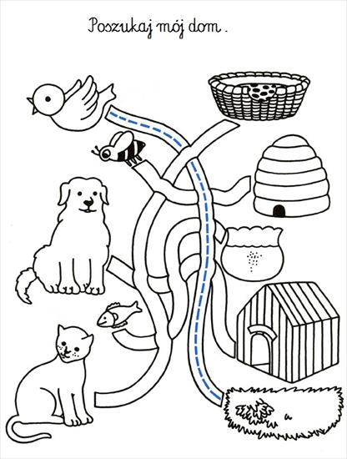

Pozdrawiam.Logopeda.

